Познавательно-исследовательская деятельность с детьми средней группы.
Тема. Дикие животные лесов Сибири.
Цель. Формирование представлений о диких животных лесов Сибири у детей 4 лет.
Задачи. Систематизировать знания детей о диких животных лесов Сибири на примере волка, лисы, медведя и зайца; формировать умение выделять характерные признаки диких животных; закрепить умение узнавать по внешнему виду и называть диких животных; побуждать детей рассказывать о диких животных опираясь на алгоритм – схему; активизировать в речи детей слова: дикие животные, волчонок, лисенок, зайчонок, лисенок, логово, берлога, нора; воспитывать интерес к познанию окружающего мира, бережное отношение к обитателям живой природы
Материалы и оборудования:
Ход НОД
«Приветствие»
Дети сидят в кругу.
Утром Солнышко встает, (Руки поднять вверх).
Всех на улицу зовет (Сгибать руки в локтях к груди).
Выхожу из дома я: (Показать рукой на себя).
«Здравствуй, улица моя!» (Выпрямить руки в стороны).
Отвечаю Солнцу я (Поднять руки над головой).
Отвечаю Травам я (Опустить руки на ковер).
Отвечаю Ветру я (Поднять руки над головой и покачать ими).
Здравствуй, Родина моя! (Взять друг друга за руки).
Материал и оборудование: корзинка с эмблемой; «волшебный мешочек», лента с кармашками, картинки; фигурки диких животных, контуры диких животных; 4 тарелки; шишки большие и маленькие по 8 штук; маркер.

Этапы работы | Действия педагога (методы и приёмы)
Мотивация детей к деятельности | Ребята, сегодня утром, когда я шла на работу, под осинкой увидела корзинку. А на ней надпись «Ребятам группы «Звездочки» детского сада «Радуга»  - Посмотрите, на ней есть эмблема, вы узнали ее? (Эмблема школы Тетушки Совы».  - Интересно, что же в этой корзинке? Посмотрим?  - Это письмо от домовенка Непослухи.  «Здравствуйте, ребята. Я учусь в школе Тетушки Совы. Когда тетушка Сова рассказывала нам о диких животных лесов Сибири, я слушал ее не внимательно и теперь не могу выполнить задание. Мне надо собрать информацию о диких животных и оформить их паспорта. Выяснить, что есть общего у этих животных. Помогите мне, пожалуйста!»
Простановка цели детьми | - Ребята, как вы думаете, мы сможем помочь Непослухе?  - Кто запомнил, что нам надо для него сделать?  - Собрать информацию о диких животных и оформить их паспорта. Выяснить, что есть общего у этих животных.  - А о каких же животных Непослухе, надо собрать информацию, ведь их же очень много? В корзинке еще что-то лежит. Посмотрим.  (Достаю «волшебный мешочек».)  - Думаю в этот «волшебный мешочек», Непослуха положил нам подсказки. А помогут это узнать наши руки.  -Артем, что ты достал? (зайца)  (Дети по одному достают животных и называют их.)  - О каких животных мы будем собирать информацию?
Совместная работа по апробации способов действия | - Ребята, а где можно найти информацию о диких животных? ( В книге прочитать, в интернете, по телевизору, спросить воспитателя … ).  - Молодцы. Сегодня собрать информацию о животных вам помогу я.  - Найдите свое рабочее место. (На столе наклеен силуэт животного.)  - Работать мы будем в парах. Вы будите помогать друг другу.  - Артем и Вика, будут собирать информацию о ….. зайце.  И т.д.  - Вы помните, что мы будем делать? (Паспорт животного)  - Ребята, что такое паспорт? Как вы думаете, какие сведения должны быть в паспорте у каждого животного?  - Интересные у вас предположения.  - Посмотрите, что лежит у вас на столах? (Картинки с изображением животного и лента с кармашками.)  - Как вы думаете, что надо сделать? (Разложить картинки в кармашки)  - Правильно. Надо разложить картинки в кармашки – это и будет паспорт животного. По этим картинкам нужно рассказать о животном. Я запишу ваши рассказы, и их мы тоже вставим в паспорт.  - Приступайте к работе.  (Включаю аудиозапись «Звуки леса»)  (Дети раскладывают картинки, оказываю помощь)  волк Лес и логово части волчонок Бутылочка с молоком  - Какая группа уже справилась с заданием и готова приступить к работе?  Рассказ детей.  - Артем начинает…  - Это волк. Волк дикое животное. Волк живет в лесу, в логове. У волка есть голова, туловище, четыре лапы и хвост.  - Вика продолжает  - Тело волка покрыто шерстью серого цвета. Детеныш волка – волчонок. Волчица кормит волчат молоком.  (Если дети затрудняются, задаю наводящие вопросы)  По аналогии составляются рассказы о других диких животных.  - Паспорта диких животных у нас готовы.  - Оцените свою работу. Если вам было легко выполнять эту работу и вы не испытывали трудности, возьмите себе большую шишку.  - А если вам было трудно, но вы все равно справились с заданием, возьмите себе маленькую шишку.  - Положите их на свои тарелочки.  - Молодцы.  - Подойдите ко мне.  - Вспомним, что еще нам надо сделать?  (Рассказать, что общего есть у этих диких животных)  - А поможет нам вот такая таблица:  Работа с МТ  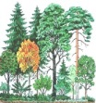 место обитания 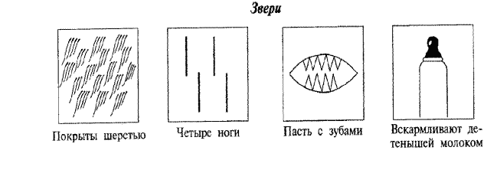 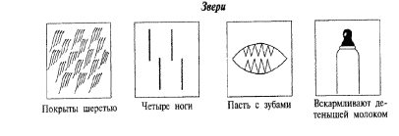 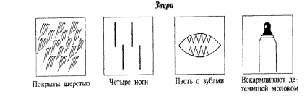 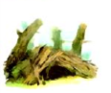 Жилище 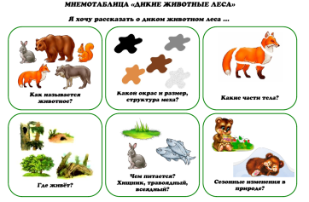 цвет  волк + + + +  лиса +  медведь +  заяц +  - Можем мы сказать, что все эти животные живут в лесу и они дикие? (Да)  - Ставим плюсы.  -Можем мы сказать, что тело всех этих животных покрыто мехом? (Да)  - Ставим плюсы  - Можем мы сказать, что у этих животных четыре лапы? (Да)  - Ставим плюсы.  - Можем мы сказать, что все эти животные вскармливают своих детенышей молоком? (Да)  - Ставим плюсы.  - Можем мы сказать, что у всех этих животных одинаковое жилище? (Нет)  - Можем мы сказать, что все животные одинакового цвета? (Нет)  - Подведем итог. Что есть общего у этих животных ? (живут в лесу, тело покрыто шерстью, 4 лапы и вскармливают детенышей молоком)  - Молодцы! Оцените свою работу. Если вам было легко выполнять эту работу и вы не испытывали трудности, возьмите себе большую шишку.  - А если вам было трудно, но вы все равно справились с заданием, возьмите себе маленькую шишку.  - Положите их на тарелочки.
Подведение итога | - Ребята, мы смогли помочь Непослухе? Что нам еще осталось сделать? (Сложить выполненные задания в корзинку и отнести под осинку). Сложите все в корзинку. А к корзинке прикрепим записку «Для домовенка Непослухи. Школа тетушки Совы.  От ребят детского сада «Радуга» группы «Звездочки»»  - Вы хорошо поработали. Посмотрим, у кого, сколько каких шишек получилось.  - А как вы думаете, что можно сделать из этих шишек? (Поделки)

